“Año de la Unidad la Paz y el Desarrollo "

INFORME N° - 2023- GOB.REG-HVCA-GRDS/DRE.H-UGEL-H-AGP/RRH -EIB.
A : Mag. Beatriz Quispe Huamán
Jefe del Área de Gestión Pedagógica

De : Lic. Revelino Ramos Huincho
Especialista en Educación Inicial

ASUNTO : Remito Informe sobre el proceso de caracterización de las Instituciones Educativas de la jurisdicción de la UGEL Huaytará

REFERENCIA : Oficio Múltiple N° 216-2023-GOB-REG-HVCA.GRDS-DREH-DGP
Oficio múltiple N° 00039-2023-MINEDU/VMGP-DIGEIBIRA

FECHA : Huaytará 19 de junio de 2023
================================================================================
Tengo el agrado de dirigirme a usted, para hacer de su conocimiento que, en atención al documento a los documentos en referencia se realiza el siguiente informe:

- ANTECEDENTES:
- Resolución Ministerial N° 646-2018-MINEDU
- Oficio múltiple N° 00039-2023-MINEDU/VMGP-DIGEIBIRA
- Oficio Múltiple N° 216-2023-GOB-REG-HVCA.GRDS-DREH-DGP

- ANÁLISIS:
  - Que, mediante la Resolución Ministerial N° 646-2018-MINEDU, en el proceso de recojo y análisis de la información con la finalidad de identificar las IIEE, los CETPRO y PRONEI que ofrecen el servicio educativo EIB. Estos procesos pueden ser realizados de forma excepcional, que se realiza con la atención a las solicitudes de las IIEE, los CETPRO y PRONEI, para la caracterización de su situación socio cultural y lingüística. Y esto se realiza en forma anual y aplicando los criterios de identificación. Este proceso, requiere de la participación de los actores educativos.
  - Que, mediante Oficio múltiple N° 00039-2023-MINEDU/VMGP-DIGEIBIRA, se comunica el inicio del proceso de Caracterización de Instituciones Educativas EIB 2023, la inscripción para participar del referido proceso debe contar con el respaldo de los padres de familia de la IE, toda vez que la aplicación de los instrumentos requiere su participación, así como de las organizaciones indígenas locales y/o regionales, y esta solicitud se debe ser remitirá en un formulario dispuesto por DIGEIBIRA.
  - Que, mediante Oficio Múltiple N° 216-2023-GOB-REG-HVCA.GRDS-DREH-DGP, la Dirección Regional de Educación Huancavelica, comunica el proceso de caracterización de las IIEE 2023.

- ACCIONES REALIZADAS
  - Teniendo conocimiento del Oficio Múltiple N° 216-2023-GOB-REG-HVCA.GRDS-DREH-DGP, se ha compartido a los grupos de whatsapp de las Instituciones educativas EIB de inicial, primaria y secundaria.
  - Y para mayor conocimiento se dio a conocer en el nivel inicial y primaria con reunión virtual con fecha de 17 y 18 de marzo para socialización la caracterización de las IIE y en primaria se ha compartido el oficio para que realice la inscripción a este proceso.
  - En las reuniones virtuales se dio a conocer el proceso para solicitar la caracterización al ingresar al sistema sieib.com y los datos importantes que se requiere para poder solicitar la caracterización de una Institución educativa, y lo más importante la participación de la comunidad educativa.
  - Y a la verificación del enlace https://sieib.com/menu6.php sobre las IIEE que se han solicitado la caracterización con fecha 30 de abril 2023, no se evidencia la inscripción de Instituciones Educativas de la jurisdicción de la Unidad de Gestión Educativa Local de Huaytará.
  - Al respecto el proceso de caracterización, se realiza en atención a las solicitudes de II.EE., CETPRO y PRONEI, que encontrándose en el RNIIEE-EIB consideran necesario realizar una nueva caracterización sobre su situación sociocultural y lingüística o, en su defecto, aquellas II.EE., CETPRO y PRONEI que actualmente brindan el servicio educativo y NO se encuentran incorporadas en el RNIIEE-EIB pese a contar con estudiantes de pueblos indígenas u originarios. Por ello la participación y aplicación de los instrumentos de validación debe contar con el respaldo de los padres de familia de la IE, ya que ellos son los que van participar activamente en esta actividad y es voluntario.

- CONCLUSIÓNES:
  - No se ha evidenciado la inscripción voluntaria de las IIEE del ámbito de la UGEL Huaytará para la caracterización psicolingüística 2023, verificado en el enlace https://sieib.com/menu6.php, que fue hasta el 30 de abril.

- RECOMENDACIONES.
  - Se recomienda derivar el informe a la dirección de la DRE-Huancavelica para luego ser derivados a las instancias correspondiente del MINEDU en los términos y plazos establecidos para su consideración.

Es todo cuanto informo a usted, para su conocimiento y fines administrativos que estime por conveniente.

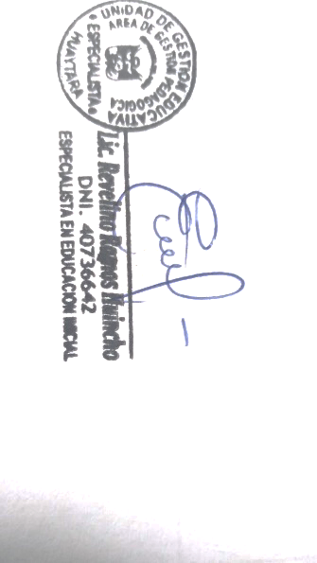
Atentamente,

Nuevo Reg. Documento:
Nuevo Reg. Expediente:

ANEXO 01: Capturas de pantalla
